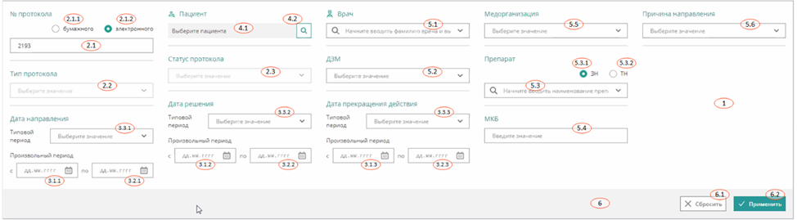

Чек-лист.

* Проверка верстки:

1. Проверка ввода номера в поле 2.1. «№ протокола». При этом поля 2.2 «Тип протокола» и 2.3 «Статус протокола» блокируются.
2. Проверка активации радиокнопки поля 2.1.1 (бумажного) и 2.1.2 (электронного)
3. Проверка чек-бокса поля:
   1. 2.2 «Тип протокола» с возможностью единичного выбора,
   2. 2.3 «Статус протокола» с возможностью множественного выбора.
4. Проверка выпадающих списков в полях блока 3.3 «типовой период» в блоках Дата направления, Дата решения, Дата прекращения действия
5. Проверка введения данных в поле блока 4.1 «Пациент»
6. Проверка выпадающего списка в поле 5.1 «Врач», включая ввод с клавиатуры
7. Проверка выпадающего списка в поле 5.2 «ДЗМ»
8. Проверка выпадающего списка в поле 5.3 «Препарат» с использованием клавиатуры
9. Проверка активации радиокнопки 5.3.1 «ЗН» и 5.3.2 «ТН»
10. Проверка выпадающего списка в поле 5.4 «МКБ»
11. Проверка выпадающего списка в поле 5.5 «Медорганизация»
12. Проверка выпадающего списка в поле 5.6 «Причина направления»

Тест-кейсы.

Предварительные условия:

*Все тест-кейсы проводятся в системе windows 10 с запущенным окном приложения.*

**TC №0001**

Тема: Проверка кнопки «Применить» при наборе фильтров.

Описание: Проверка кнопки 6.2 «Применить» при наборе фильтров в поле 3.3.1 (блок Дата направления, «типовой период»), 5.1 «Врач», 5.6 «Причина направления»

|  |  |
| --- | --- |
| Шаги: | Результат |
| 1. В блоке Дата направления поля 3.3.1 выбрать типовой период:  -*за прошлый месяц* | В поле 3.1.1 и 3.2.1 установились значения произвольного периода на «дата с» = Дата начала прошлого месяца и «дата по» = Дата окончания прошлого месяца |
| 2. В поле 5.1 «Врач» выбрать из списка *Иванов Л.П.* | Выбор врача в выпадающем списке выполнен успешно |
| 3. В поле 5.6 «Причина направления» выбрать *Первичное назначение наркотических и психотропных ЛП (5)* | Первичное назначение наркотических и психотропных ЛП (5) в поле 5.6 выбрано успешно |
| 4. Нажать кнопку 6.2 «Применить» | Выполняется сценарий С_РЛЛО2_ПРВК с новыми значениями фильтрации |

**TC №0002**

Тема: Фильтрация даты направления по произвольному периоду электронного протокола

Описание: Фильтрация в блоке Даты направления по периоду с 2-х недельной давности по текущую дату (поле 3.1.1 «произвольный период с» и 3.2.1 «произвольный период по») электронного протокола №2193 с помощью клавиатуры

|  |  |
| --- | --- |
| Шаги: | Результат |
| 1. Активировать радиокнопку поля 2.1.2 «электронный протокол» | Радиокнопка поля 2.1.2 активирована, при этом радиокнопка поля 2.1.1 «бумажный протокол» не активна |
| 2. В поле 2.1 ввести номер протокола 2193 | Номер 2193 успешно внесен. Поля 2.2 «Тип протокола» и 2.3 «Статус протокола» деактивировались согласно описанию. |
| 3. В поле 3.1.1 «произвольный период с» ввести дату -14 дней от текущей при помощи клавиатуры | Дата успешно внесена в поле 3.1.1 при помощи клавиатуры |
| 4. В поле 3.2.1 «произвольный период по» ввести текущую дату | Дата успешно внесена в поле 3.2.1 при помощи клавиатуры |
| 5. Нажать кнопку 6.2 «Применить» | Выполняется сценарий С_РЛЛО2_ПРВК с новыми значениями фильтрации |

**TC №0003**

Тема: Поиск пациента в системе баз данных и проверка кнопки Сбросить

Описание: Выполнить поиск пациента Петров Валентин Ильич в поле 4.1 «Пациент», дополнительно проставив в фильтре несколько значений, таких как: *направлен на комиссию* в поле 2.3 «Статус протокола», *сегодня* в блоке Дата решения поля 3.3.2 «типовой период» и сбросить полученные данные при помощи кнопки 6.1 «Сбросить»

|  |  |
| --- | --- |
| Шаги: | Результат |
| 1. В поле 4.1 Пациент внести ФИО пациента (Петров Валентин Ильич) | Поле Пациент успешно заполнено. |
| 2. Нажать кнопку поиск (поле 4.2) | Отображается список результатов выполненного универсального сценария поиска пациентов |
| 3. В выпадающем списке поля 2.3 «Статус протокола» отметить пункт *направлен на комиссию* | Пункт *направлен на комиссию* в поле 2.3 успешно отмечен |
| 4. В блоке Дата решения поля 3.3.2 выбрать типовой период:  -*сегодня* | Типовой период *сегодня* успешно выбран. Значения полей 3.1.2 и 3.2.2 произвольного периода установились на «дата с» = дата текущая и «дата по» = дата текущая. |
| 5. Нажать кнопку 6.1 «Сбросить» | Все поля формы очищены и установлены по умолчанию. Форма остается открытой для дальнейшей работы |